Практическая работа _3 .
Тема. Ввод формул в документ.
Задание :
- Для создания шаблонов математических формул используем редактор формул.
- Читать материал в учебнике П. К. Петров Информационные технологии в физической культуре и спорте 2011, стр.76,77
3. Выполнить один вариант.

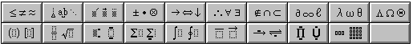
Рис. 1. Пиктографическое меню редактора формул

Вариант 1.
;
.

Вариант 2.
;
.

Вариант 3.
;
.

Вариант 4.
$$S=\left(i_{g}+0,5\right) C_{\text{эф}}ρ ΔR\frac{\sum_{j=1}^{N}{\left(t_{{i+1, j}^{n+1}}−t_{{i+1, j}^{n+\frac{1}{2}}}\right)}}{Δ τ}+\sqrt{\frac{Q−b}{1−Q}}$$
.

Вариант 5.
;

Вариант 6.
;

3. Отредактировать формулу. Изменить размер.
4. Сохранить документ на диске.
5. Завершить работу с MS Word.

